
MANUEL DU SITE INTERNET
Version Mai 2011
www.asldumanet.yolasite.com

Voici le manuel qui a pour but de vous expliquer les différentes fonctionnalités proposées.
ONGLET ACCEUIL (Visible par tous)
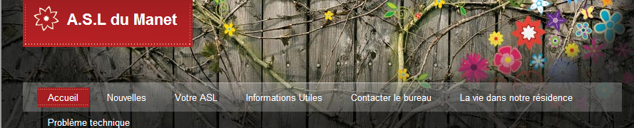
Page d’accueil du site Internet :
- Météo du jour
- Programme TV
ONGLET Nouvelles (Visible par tous)
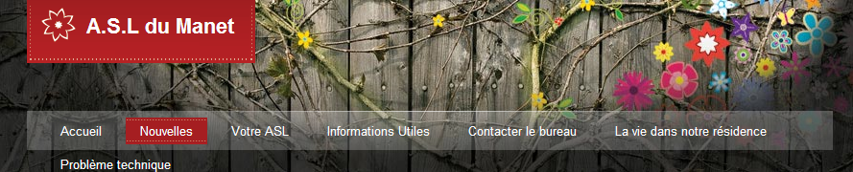
- Le module Newsletter vous permettra d’être informé en temps réel des informations publiées sur le site. Il vous suffit de vous inscrire en choisissant les thèmes sur lesquels vous souhaitez être informé, et saisir votre email qui doit être le même que celui que vous nous avez donnés lors de l’inscription.
- A noter que nous changerons le mot de passe une fois par an afin de rendre ce site plus sécurisé.
ATTENTION : si vous changez d’adresse email, il faudra nous en informer afin de garder à jour notre base de données.
Toutes les informations, nouvelles concernant la résidence ou encore Montigny seront publiées dans cet onglet.

ONGLET Votre ASL (Visible uniquement par les résidents)
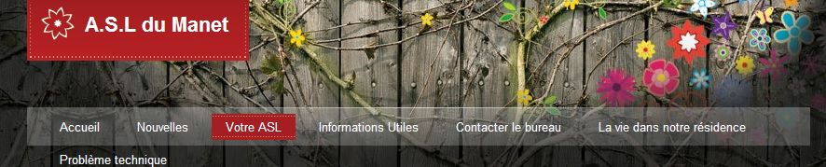
Présentation des différents membres du bureau de l’ASL.
ONGLET Informations Utiles (Visible par tous)
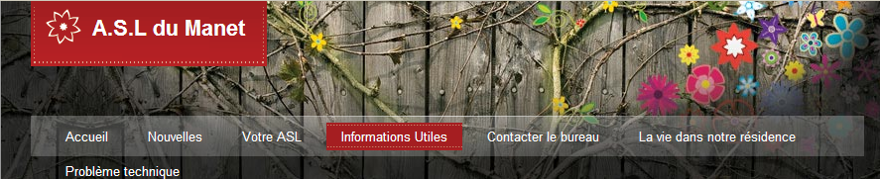
Retrouvez :
- Les numéros d’urgence
- Le programme culturel de Montigny le Btx
- Les jours de passage du ramassage des ordures
- Les horaires l'utilisation d'appareils bruyants

ONGLET Contacter le bureau (Visible par tous)
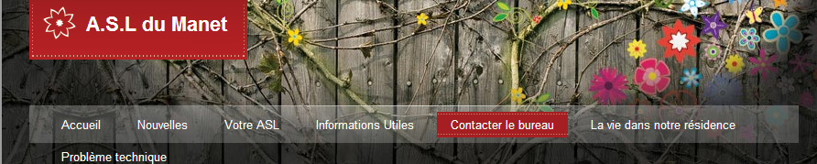
Envoyez facilement vos messages au Bureau de l’ASL.

La vie dans notre résidence (Visible uniquement par les résidents)
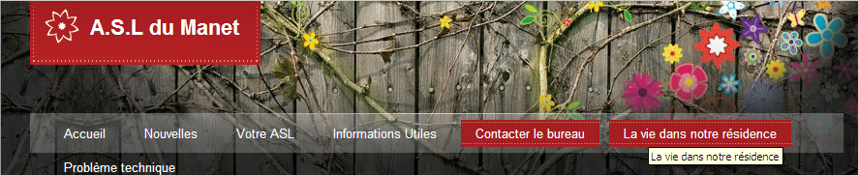
Cet onglet est l’espace privé dédié aux résidents, pour y accéder il faut envoyer un email à catherine.burgaud@numericable.fr en précisant :
Nom, Prénom, Adresse, Adresse email
Une fois l’accès autorisé, le sommaire situé sur la gauche permet d’accéder aux différentes rubriques : Pour y accéder sélectionner le sujet souhaité dans la liste déroulante est cliquez sur « GO ».
- Plan de la résidence Plan avec Noms des résidents
- Portrait d’un résident Afin d’apprendre à mieux nous connaitre, les résidents volontaires, pourront répondre à une interview qui sera plubliée.
- Assemblée générale Date des réunions, et compte rendu en ligne
- Consulter les annonces consulter les annonces déposées par les résidents
- Déposer une annonce déposer votre annonce
- Boite à suggestions SI vous le souhaitez vous pouvez envoyer vos suggestions concernant la résidence.
- Forum Enregistrez vous et ouvrez des sujets pour en débattre avec l’ensemble des résidents
- Enquête Enquête de satisfaction sur le site internet.
- Interview portrait d’un résident n’hésitez pas à y répondre !!
- Tennis règlement relatif au terrain de Tennis, planning vierge de réservation
- Travaux règles et démarche à respecter lorsque l’on souhaite réaliser des travaux
- Sécurité Note aux copropriétaires
- Documents à télécharger documents utiles à la disposition des résidents

Dans cet onglet, vous trouverez également une « salle de discussion », c’est une fenêtre permettant de discuter en temps réel avec les résidents en ligne.

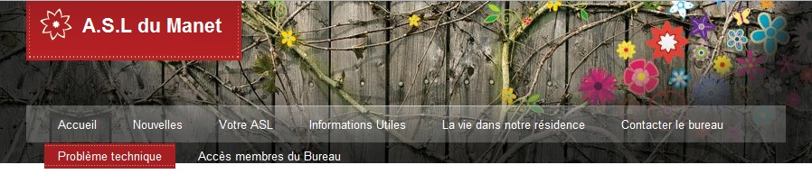
En cas de problèmes techniques, n’hésitez pas à remplir le formulaire, votre demande sera traitée dans les plus brefs délais.

